|  |  |
| --- | --- |
|  | 小千谷旅する案内帳「千の谷の物語と雅色の郷　小千谷」 |

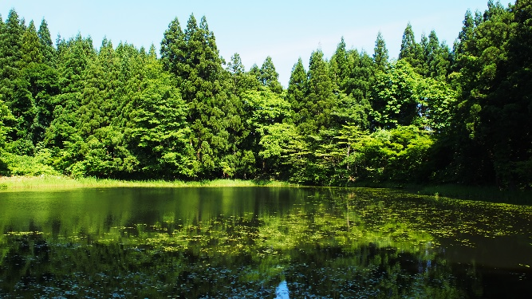

**郡殿の池（こおりどののいけ）**

ガイド案内

■小千谷市大字東吉谷の標高230メートルの高さに所在する、面積70アールほどの池。

■池にはヨシ、カキツバタ等から成るおよそ20個の浮島が浮かぶ。

■ヤマドリゼンマイやミツガシワ等の植物や、エゾイトトンボなど豊富な種類のトンボやモリアオガエル等の生物が生息している。

■昭和31（1956）年に小千谷市指定文化財、平成16（2004）年に県の指定文化財（天然記念物）となる。

■地元では貴重な水源＝水の神様として信仰され、昔から数々の伝説が言い伝えられている。

■昭和28（1953）年に吉谷郡殿の池保存会が発足し、神社（郡殿の池弁財天）の管理や周辺の草刈り等を行うとともに、毎年例大祭を執り行っている。

■平成30（2018）年には、祀られている「おいよ生誕250年祭」として6月に例大祭が開催された。

■同年8月5日に約60年ぶりとなる雨乞い神事が行われ、その後雨が降る奇跡が起きた。

■JA越後おぢやのポスター写真（撮影・松原浩氏）には、毎年美しい池の写真が採用されている。

エピソード

■数々の伝説が伝えられており、「ものがたり　おぢやの伝説（昭和54年刊　小千谷青年会議所発行）」には関連した6つの話が掲載されている。

○「郡殿の池」･･･郡司の妻が沼の竜神に見初められてしまい、竜神に捧げることになった。妻は沼に入ったまま二度と戻ってこなかった。その後郡司は善政を行い吉谷は栄えた。以降、郡殿の池と呼んでいる。

○「おいよ」･･･蛇をいじめた祖父が「大きくなったら孫のおいよを嫁にやるから許してくれ」と言った。大きくなったおいよが信濃川の渡し舟に乗っていたところ、船が急に動かなくなった。乗客の中に信濃川につながる郡殿の池の主に見込まれたものがいるということで、おいよが身を投げて救われたが、水面からおいよを抱いた大蛇が姿を現したという。※池近くの塚においよの碑がある。

○「首なし源四郎」･･･豊作を願う風祭りの際、酒宴に山伏がやってきた。嵐が来て米の値段が上がるよう、米屋に頼まれて郡殿の池の主を驚かせるために猫を3匹殺して池に投げ込んできた、とのことだった。するとすぐに雷雨となり、豊作どころか田畑は水の底になってしまった。水の引いた翌朝、村人が調べてみると、首のない源四郎の無惨な死体があった。池の主に引き抜かれたと言われている。

○その他「十八沢と赤池」など三編

メモ

■保存会事務局／石曽根徹さん